Tartelettes aux carottes et coulommiers

________________________________________________________

Pour 6 personnes

Préparation : 20 minutes

Repos de la pâte : 30 minutes

Cuisson : 40 minutes

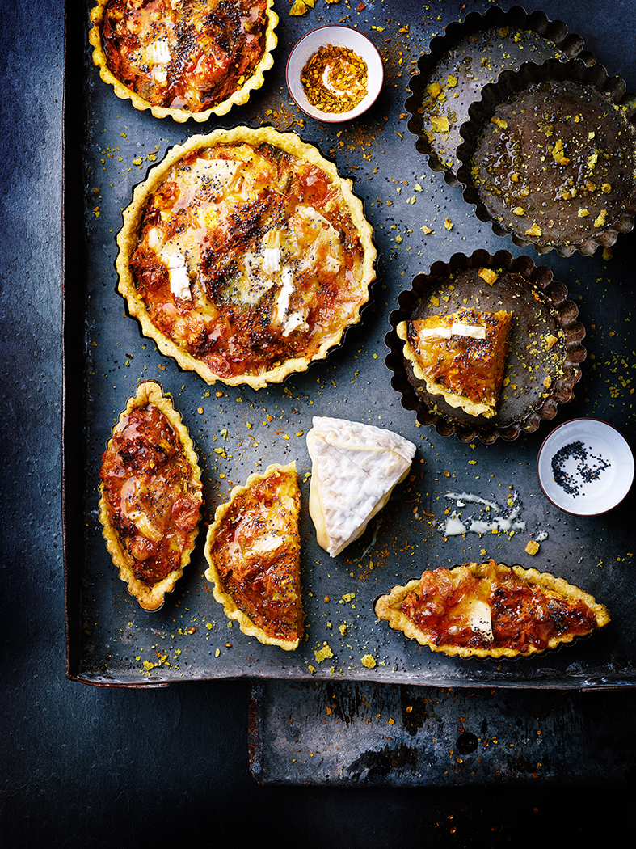

Ingrédients

200 g de farine

100 g de beurre

500 g de carottes

1 oignon rouge

1 c. à soupe d’huile d’olive

1/2 Coulommiers

2 œufs

30 g de farine

4 c. à café de curry en poudre

2 c. à café de graines de pavot

Sel

**Préparez la pâte : mélangez du bout des doigts la farine avec la moitié du curry, le pavot, 1 c. à café de sel et le beurre coupé en petits dés jusqu’à ce que le mélange ressemble à de la chapelure. Ajoutez environ 4 c. à soupe d’eau froide et continuez de pétrir jusqu’à ce que la pâte se mette en boule. Réservez la pâte pendant 30 minutes au réfrigérateur.**

**Etalez la pâte sur le plan de travail fariné, à 3 mm d’épaisseur. Découpez des disques pour garnir le fond de moules à tartelettes. Piquez la pâte avec une fourchette et replacez au réfrigérateur le temps de préparer la garniture.**

**Epluchez les carottes et râpez-les. Epluchez et émincez l’oignon et faites-le revenir dans une poêle avec l’huile pendant 5 minutes. Ajoutez les carottes, le curry restant et 1/2 c. à café de sel et laissez cuire encore 5 minutes à feu vif. Versez dans un saladier, ajoutez la farine et les œufs battus et mélangez puis ajoutez le Coulommiers coupé en dés. Versez ce mélange dans les moules à tartelettes. Faites cuire pendant 30 minutes dans un four préalablement préchauffé à 180°C. Servez chaud ou froid.**

**Astuce : remplacez le coulommiers par du camembert ou du chaource.**



Recette et stylisme : Annelyse Chardon

Crédit photo : Julie Mechali / Cniel